Source: https://shchedrovitskiy.com/chto-est-myshlenie/

Петр Щедровицкий

Что есть мышление? Понятие и рабочая гипотеза ММК

-2019-
Против софистов или комментарий к программе и некоторым результатам исследований Георгия Щедровицкого.

Лекция 1. ИСХОДНЫЕ ГИПОТЕЗЫ

Раздел 1.4 Что есть мышление? Понятие и рабочая гипотеза ММК

Вернемся к истории Московского методологического кружка (ММК)
Перейдем от пространного исторического отступления, предпринятого в прошлом разделе, к истории ММК.
Итак, наш тезис состоял в том, что в период с 1952 по 1963 год в рамках работы Московского логического кружка (позже ММК) оформилось несколько исследовательских и инженерных программ, часть из которых разворачивалось параллельно, а часть сменяли друг друга. В итоге центральной стала программа построения теории мышления или науки о мышлении.
Сам Георгий Петрович неоднократно анализировал ранние этапы истории, пытаясь оценить вклад отдельных проектов или исследовательских задач в общее направление работы. В частности, он подчеркивал значение появившихся на первом этапе двух подпрограмм:
- логико-методологическую подпрограмму А. Зиновьева, направленную на построение методологии и логики научных исследований. Она была намечена в его диссертационной работе, посвящённой разбору метода логики «восхождения от абстрактного к конкретному» на материале «Капитала» К. Маркса; после 1958 года положения диссертации вылились в проект разработки «новой логики» самим Александром Александровичем и группой его ближайших учеников;
- подпрограмму анализа и описания развития (естественнонаучных) понятий, которая достаточно быстро была трансформирована в проект реконструкции основных операций мышления на основе текстов, содержащих описание решения сложных задач.
Вторая программа, собственно программа Георгия Петровича, началась с анализа текстов, содержащих изложение сложных рассуждений — математических, физических, астрономических, химических, биологических, — в материале которого методологи искали общие схемы мышления, понимая, что все эти рассуждения, конечно же, не строились ни по логике Аристотеля, ни по логике Пор-Рояля.

Построение рабочего понятия «мышление»
Реализация программы построения теории мышления как научной основы построения новой логики и методологии в качестве своего первого этапа предполагала построение рабочего понятия «мышления».
На полях хочу заметить: чтобы ответить на вопрос «что такое мышление», нужно много чего исследовать, сделать ряд инженерно-конструкторских разработок, проверить, как они работают и работают ли вообще.
Это подобно инженерно-исследовательским разработкам, которые ведутся в других областях. Например, если вы хотите сделать атомный реактор, то сначала нужно понять, как идет физический процесс, провести исследование, моделирование. В этом смысле сам прототип работы заимствуется из имеющихся в окружающей практике, это к вопросу — что раньше курица или яйцо. Дальше нужно внутрь программы положить исходную базовую гипотезу: что мы будем называть мышлением.* И здесь есть тонкий момент. Незадолго до того, как Георгий Петрович ушел, у нас состоялся любопытный разговор, мы тогда занимались темой программирования научно-исследовательской работы студентов. Он сказал: «Понимаешь, исходная гипотеза может быть любой, история мысли – это история продуктивных заблуждений».

Комментарий
Пример истории разных гипотез в философии см. в статье МЫШЛЕНИЕ, автор В.А.Лекторский. Новая философская энциклопедия (электронная библиотека ИФ РАН)
Не стоит в рефлексии рассчитывать, что ваша исходная гипотеза имеет хоть какое-то отношение к реальности, но она должна быть, и она должна быть достаточно артикулирована, чтобы вы потом могли подвергнуть ее критике и изменить.
Карл Поппер (австрийский и британский философ и социолог) выражает ту же самую мысль в своем определении знания: знание – это то, от чего мы отказываемся, то, что фальсифицируется, то есть имеет такую структуру, в которой присутствует то, от чего мы отказываемся и то, что сохраняем. Если такой структуры нет, то это не гипотеза.

Рабочая гипотеза
В ММК была выдвинута рабочая гипотеза, что «мышление» может быть представлено как особая деятельность или оперирование со знаками, замещающее оперирование с «вещами» в тех случаях, когда подобное практическое оперирование невозможно или наталкивается на какие-то трудности*.

Комментарий
Метод «запруды», или, как позже будут говорить представители ММК, «разрыва» в деятельности был заимствован из исследований мыслительных (интеллектуальных) процессов во французской и немецкой традиции.
Итак, у нас есть исходный уровень, есть уровень замещения (или процедура замещения), знаковый уровень (операция со знаками) и процедура отнесения.
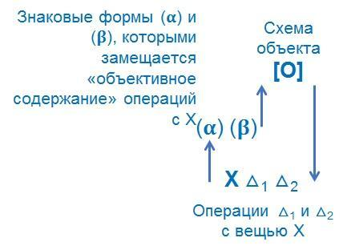
Мышление возникает как эффект замещения «вещей» практического оперирования знаками, преобразования этих знаков и «возвращения» от результатов, полученных в плоскости оперирования со знаками, к действиям с «вещами» или к самим вещам с их качествами. Такое “возвращение” называется процедурой «отнесения».
Естественно, сложные формы мышления, в отличие от простых, описывались на схемах (моделях) со многими этажами замещения. Движение по этим этажам в итоге давало возможность по-новому определить исходные вещи практического оперирования или построить новые вещи (которые при этом уже могли описываться в терминах «объектов» и объективации). Георгий Петрович очень любил шутить по этому поводу: «складывать и отнимать баранов можно, а возводить в степень уже нельзя». Эту операцию мы делаем уже не с баранами, а со знаками, и таких этажей замещения может быть очень много.
В качестве пояснения можно воспользоваться примером из педагогических разработок Московского методологического кружка, который Георгий Петрович часто приводил в своих лекциях и выступлениях. Представим себе, что ребёнку дошкольнику дают восемь кукол и просят его пойти в соседнюю комнату и принести оттуда тарелки, ложки и вилки для сервировки стола. Если ребёнок ещё не умеет считать, не владеет математическими правилами оперирования со знаками (числовым рядом, пересчётом и отсчетом) или, согласно базовой гипотезе, «мышлением», то он отправляется в соседнюю комнату и приносит какое-то количество тарелок. Их, например, оказывается меньше, чем кукол, он идёт ещё раз, приносит лишние. И так много раз пока методом проб и ошибок за достаточно длительное время он не приведёт предметные совокупности по четырём позициям в соответствие друг с другом.
А что делает ребенок, который умеет считать? Он действует иначе и при этом делает вещи совершенно бессмысленные с точки зрения непосредственного решения практической задачи. Ему говорят: «Принеси из соседней комнаты или из кухни тарелки, ложки и вилки», а он вместо этого начинает считать кукол…. То есть осуществляет совершенно другое действие: имея исходную совокупность Х, он применяет процедуру «пересчёта» и получает число, характеризующее как количество исходных предметов (кукол), так и то число других предметов Y, которые теперь надо «отсчитать» в нужном количестве.

Влияние мировых философских традиций на представление о мышлении в Московском логическом кружке
Первоначально введённая гипотеза напрямую не соотносилась с другими, уже имеющимися в культуре представлениями о «мышлении».
Сегодня мы можем ретроспективно выдвинуть ряд предположений касательно тех линий заимствования, которые могли оказать влияние на работу Георгия Петровича и группу его ближайших сподвижников. Прежде всего, подчеркнём, что сам Георгий Петрович использовал в качестве рабочего языка немецкий, как и многие представители его поколения.
Можно выделить трех авторов, у которых вы обнаружите не такое артикулированное, как я вам сейчас рассказал, но очень близкое представление о том, что же такое мышление.
Большое впечатление на Георгия Петровича в определённый момент произвела «программа» Гуссерля, изложенная в известной статье «Философия как строгая наука», а также развёрнутая критика «психологизма», присутствующая как в работах Готлоба Фреге, так и в первом томе гуссерлевских «Логических исследований». Этот том до сих пор находится в моей семейной библиотеке как на русском (он, как известно, был издан в 1909 г. в переводе Э.А.Берштейна под редакцией С.Л.Франка), так и на немецком языке.
Важную роль в формировании исходных идей, безусловно, сыграл А.Богданов (Малиновский) — критик Ленина, автор теории эмпириомонизма и организационной науки «Тектология». Его работы, несмотря на известный конфликт с Лениным, оставались широко доступными.
Н. Алексеев считал, что большое влияние также оказала работа Э.Кассирера «Философия символических форм», и я могу подтвердить, что в домашней библиотеке сохранился первый том этого трехтомника на немецком языке. «Философия символических форм» — это, по сути, работа о знаковых системах, которые используются при замещении реального оперирования с вещами в культуре и являются основами разных форм мышления.

С кем спорили?
Несмотря на наличие всех названных линий преемственности с мировой философской повесткой дня, в отечественной социокультурной ситуации начала и середины 50-х годов содержание такой базовой гипотезы об устройстве мышления оказалось «скандальным». Возможно, это было обусловлено тем, что ее содержание было прямо направлено против распространённой в этот период концепции «отражения», опиравшейся на многочисленные высказывания Ленина об устройстве процессов «познания».
В 1953 году для мировой философии тезис о том, что мышление не имеет никакого отношения к сознанию – это азы. Готлоб Фреге на этом построил свою концепцию мышления еще в 1892-93 году, то есть в конце XIX века, а Гуссерль доразвернул эту мысль до масштаба огромной программы, и вся европейская философия после Гуссерля даже представить себе не может, чтобы поставить знак тождества между мышлением и сознанием.
Работы Фреге были опубликованы за 60 лет до начала работы Московского логического кружка (МЛК), Гуссерль свои «логические исследования» во многом посвятил именно критике «психологизма», в России по эту (то есть антипсихологическую) сторону баррикад щедровитяне, взявшие на вооружение гипотезу «замещения», оказались практически в одиночестве.
Чтобы не быть голословным, я приведу две цитаты словарной статьи. Философский словарь Радлова 1904 года: «Мышление обозначает некоторую душевную деятельность, понимаемую то в более широком, то в более узком значении. В первом значении подразумевают все умственные процессы, во втором лишь произвольное соединение или разъединение двух, или более элементов сознания». Вы скажете: «1904 год, это же сто лет назад». Хорошо, тогда давайте возьмем статью 2001 года, Философский словарь: «Определение Декарта если и не сводит мышление к сознанию, то, во всяком случае, отталкивается от сознания как от опыта или одного из измерений субъекта. Очевидно, дать иное определение мышления невозможно, так как всякое определение подразумевает сознание и обращено к субъекту. «Мыслить же, — позже скажет Кант, — значит соединять представления в сознании».
То, что мышление есть результат переработки чувственных образов, переданных нам органами чувств, тысячу лет считал целый ряд философов, а некоторые и до сих пор так считают. А представители ММК сказали: «нет, конечно, ничего такого не происходит, нет такого процесса, мышление возникает совершенно из другого». Георгий Петрович утверждает: мышление – это оперирование со знаками по определенным правилам, и оно происходит не в сознании, оно происходит на листочке бумаги, на доске.

«Психика» и «сознание» могут быть материалом, на котором разворачивается «мышление»
Что для мировой философии уже давно аксиома, для советской – просто ломка всех стереотипов, ход против ленинской теории «отражения».
Участники Московского логического кружка не просто отказывались искать процессы и механизмы «мышления» в голове отдельного индивида; они утверждали, что «психика» и «сознание» может при определённых условиях становится материалом, на котором разворачивается «мышление» — но это лишь материал и притом далеко не единственный.
Если мы, к примеру, умножаем одно четырехзначное число на другое, то для характеристики этой процедуры или операции как мыслительной совершенно безразлично делаем ли мы это в уме или на листе бумаги.
Мышление как бы паразитирует на материале мозга, психики, сознания и свойственных этим типам материала процессах — так же как оно может разворачиваться на человеко-машинных системах, машинах или «мегамашинах». Естественно, представители ММК признавали, что характеристики материала будут влиять на реализацию процессов «мышления», но одно ни в коем случае не могло сводиться к другому или подменяться им.

Раздел 1.5 Как поймать «мышление до»*: о новых схемах и категориях

Комментарий
Российский философ В. Подорога в свое время предложил хорошую метафору: есть «мышление до» и «мышление после». Декарт заинтересовался тем, как устроено «мышление до»; до того, как вы уже знаете, что вы хотите сообщить, и размышляете, как сообщить. Как правильно выразить мысль в доступных вам языковых формах, например, в естественной речи. А что и как происходит до этого?

Схема «квадрата»
Модель «квадрата», которую в то время вводят в ММК, утверждает, что мы всегда имеем дело со слепленным процессом.
Мы имеем собственно мышление – это выражение некоего оперирования, ручного или интеллектуального, с вещами или с заместителями этих вещей, со знаками (высокие этажи), знаковыми формами, движением в этих знаковых формах. А есть отражение, схватывание и первого, и второго в сознании, то есть и предмет, и вещи схватываются сознанием, и знаки схватываются сознанием, но по-разному. Не одно мыслящее сознание, а четыре разных сущности, находящихся в очень сложных отношениях.
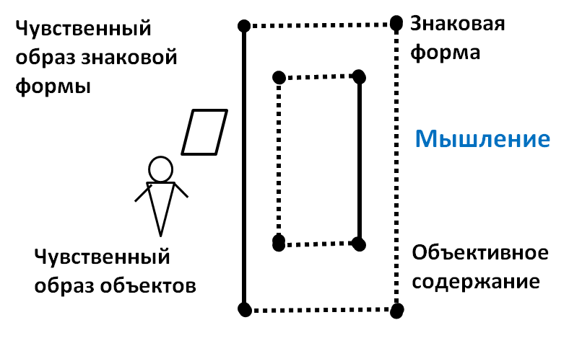
Эта идея была выражена в так называемой схеме «квадрата». Именно эта схема стала основанием критики представлений об умственных действиях, которые развивал в этот период П.Я. Гальперин и его ученики. Яркая дискуссия состоялась в 1959 году на 1 Съезде общества психологов, а затем была развёрнута в программу исследований и разработок, известную сегодня в виде монографии «Педагогика и логика».
Программа педагогики и логики базировалась на положении, что заниматься важно в первую очередь не столько психологией, сколько логикой; не отражением сознания, а тем, что на доске, тем, что является общим. А уже потом материалом, на котором эта логика разворачивается. Фреге эту мысль пояснил на очень внятном примере: я через окно вижу дом, и скажите, дом больше окна или меньше? Если дом больше, то, как мы его можем видеть через окно? Но дом объективно больше. А то, что мы себе представляем, глядя на него через окно – это наше представление.

Об историческом измерении мышления
С другой стороны, было выдвинуто предположение, что возможности совокупного человечества в осуществлении этих процедур замещения реальных вещей знаками, оперирования с этими знаками и обратного отнесения результатов подобного оперирования к вещам (в том числе искусственно созданным в том или ином виде материала в качестве продуктов самого оперирования) непрерывно меняются и развиваются.
Первоначально принятие этого предположения выступало в качестве ещё одного аргумента в части критики формально-логического подхода к мышлению.
Действительно, существенная группа формально-логических разработок середины ХХ века, которая выступала предметом анализа и критики для Георгия Петровича, исходила из того, что «мышление», описываемое в совокупности правил и приемов рассуждения в формальной логике, исторически неизменно. Часть других признавала, что «мышление» все же меняется по своему содержанию, оставаясь при этом неизменным по форме.
А о чем писали французы Тюрго и Кондорсе в XVIII веке, когда ввели понятие прогресса человеческого разума? Не про человека с его индивидуальной психикой и сознанием, а про прогресс семиотических систем, изменения правил оперирования, накопления совокупного человеческого опыта, это про мышление. Георгий Петрович говорит:
«они впервые представили мышление как исторический процесс, поскольку увидели, что разум «накапливается» и как следствие происходят изменения. А заимствованные из традиционной философии, декартовско-локковские или беркли-локковские, представления о том, что мышление существует в сознании, не позволяли объяснить этот феномен. Был зафиксирован разрыв. Собственно, он идет до Канта, и Кант последний психологист, уже на грани, потому что дальше Фихте говорит, что мышление – это особый процесс».
Для традиционной психологистической теории мышления нельзя дать ответ на вопрос «что исторически развивается?». Они долго мучились и придумали следующее: содержания меняются, потому что меняется общественно-историческая практика — раньше были телеги, а потом стали самолеты — а формы остаются неизменными. Формальная логика запуталась в противоречиях.

Изменения форм организации мышления фиксирует схема воспроизводства деятельности и трансляции культуры
Георгий Петрович утверждал, что все традиционные логические схемы и связанные с ними логические понятия нормировали лишь процесс формального умозаключения или выводы и расчленяли знаковый материал речи так и таким образом, чтобы зафиксировать и организовать именно этот основной процесс. Эти расчленения не учитывали и не фиксировали других процессов в мышлении и, естественно, не могли «схватить» изменений форм организации мышления.
Обозначенная линия анализа и схематизации проблематики развития мышления нашла своё выражение в серии схем, среди которых наибольшую известность получила так называемая схема «воспроизводства деятельности и трансляции культуры». Этот аспект часто не учитывается при рассмотрении и интерпретации данной схемы.
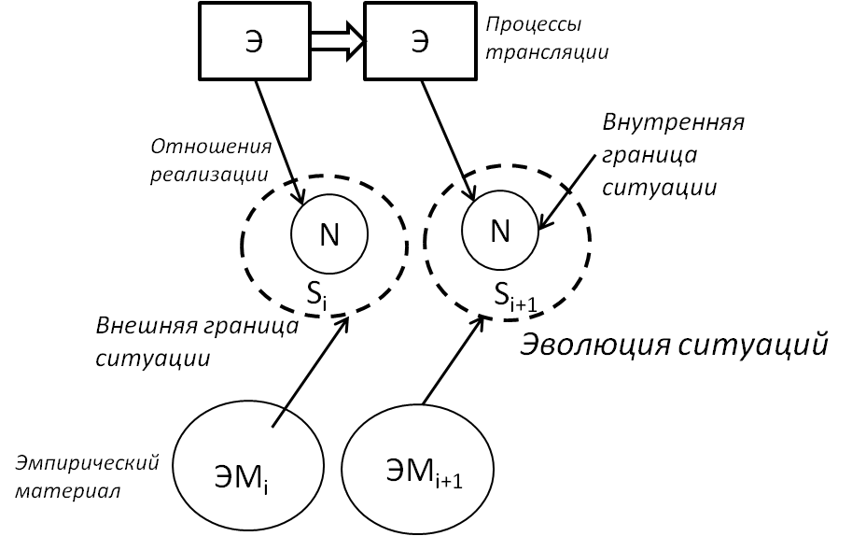

Традиционные единицы, относимые к «мышлению», стали трактоваться как средства
С третьей стороны, такая «культурно-историческая», а не индивидуально-психологическая трактовка «мышления» требовала смены категориальной характеристики основных единиц или, как стали говорить представители ММК, «организованностей» мыслительной работы. Вместо традиционных «представлений» (немецкий термин) или образов, которые комбинирует и накладывает друг на друга сознание стали говорить, прежде всего, о «средствах», обеспечивающих те или иные способы знакового замещения и опосредования вещных операций и преобразований.
Единицы, традиционно относимые к «мышлению»: знания, понятия, категории, стали трактоваться как средства, наряду с «подходами», «способами», «приемами», «формами организации», «схемами» и, наконец, «методами».
Георгий Петрович говорил:
«Декарт нам завещал, что единицами мышления являются средства и методы, поэтому методология — это учение о методах, но этого тезиса у Декарта не увидели».
Такая интерпретация делала возможным новое прочтение Декарта и других линий анализа и исследования «мышления» в философии и социальных науках.
Различные типы инструментальной организации мышления стали рассматриваться как ключевые элементы в процессах воспроизводства деятельности, транслируемые в форме «культурных» норм и как важнейший тип содержания.
Георгий Петрович не применял в своем дискурсе термин «представление», а использовал термин «средства». Он говорил о том, что средства и способ мышления есть форма упаковки и содержание каналов трансляции культуры.
Это могут быть простенькие средства, а могут быть сложные, например, подход.

«Мышление» не тождественно «познанию»
С четвертой стороны, это позволило разотождествить «мышление» и «познание», введя здесь ещё одну важную линию противопоставления традиционным представлениям о месте и роли «мышления», в том числе, в процессах общественно-исторической практики. Не секрет что до сих пор во многих философских словарях мышление трактуется прежде всего и в основном как инструмент познания.
Так в Википедии читаем: «Мышле́ние — это познавательная деятельность человека. Оно является опосредованным и обобщённым способом отражения действительности. Результатом мышления является мысль (понятие, смысл, идея). Мышление противопоставляют «низшим» способам освоения мира в форме ощущения или восприятия, которые свойственны в том числе и животным».
В Философском словаре Гогоцкого, изданного в середине XIX века, читаем: «Мышление есть высшая познавательная деятельность нашего духа. В мышлении мы признаем сознательно и законосообразно как различные соотношения между вещами, так и сами эти вещи, и предметный мир: простое чувственное сознание, возникающее вследствие ощущений, посредством мышления переходит в отчетливое и сознательное признание предметного мира»**.

Комментарий
** Гогоцкий С.С. Философский лексикон в 4 томах, 1857-1873
Мы не берклианцы, мы не соллипсисты, мы не последователи А. Курпатова, мы понимаем, что мир существует объективно. Но дальше, к сожалению, мы имеем дело только с нашими представлениями.
Немецкие философы, строя философский язык, в какой-то момент сказали, что слово «представление» двусмысленно, потому что есть «представление» и есть «пред-ставление», в смысле поставленное перед собой. Там, где перед собой ставлю, выношу на лист бумаги из сознания, там речь идет про мышление.
А поскольку мышление — это системы средств, и они могут быть сконфигурированы разным способом, то мы можем строить типологии мышлений по выделению этих типов для решения каких-то классов задач.

Типологические представления о мышлении
При принятии изложенного выше подхода ММК, выявление и систематизация по разным основаниям различных типов «средств» позволяют ввести широкий круг типологических представлений о «мышлении». Традиционное представление о «познании» начинает рассматриваться и трактоваться как один из типов мышления — исследовательский, в основе развертывания которого, прежде всего, лежат инструментальные возможности «моделирования» и «эксперимента». Помимо него в сфере мышления могут быть выделены такие типы мышления, как «конструирование», «проектирование» и «программирование». Это четыре разных типа мышления.
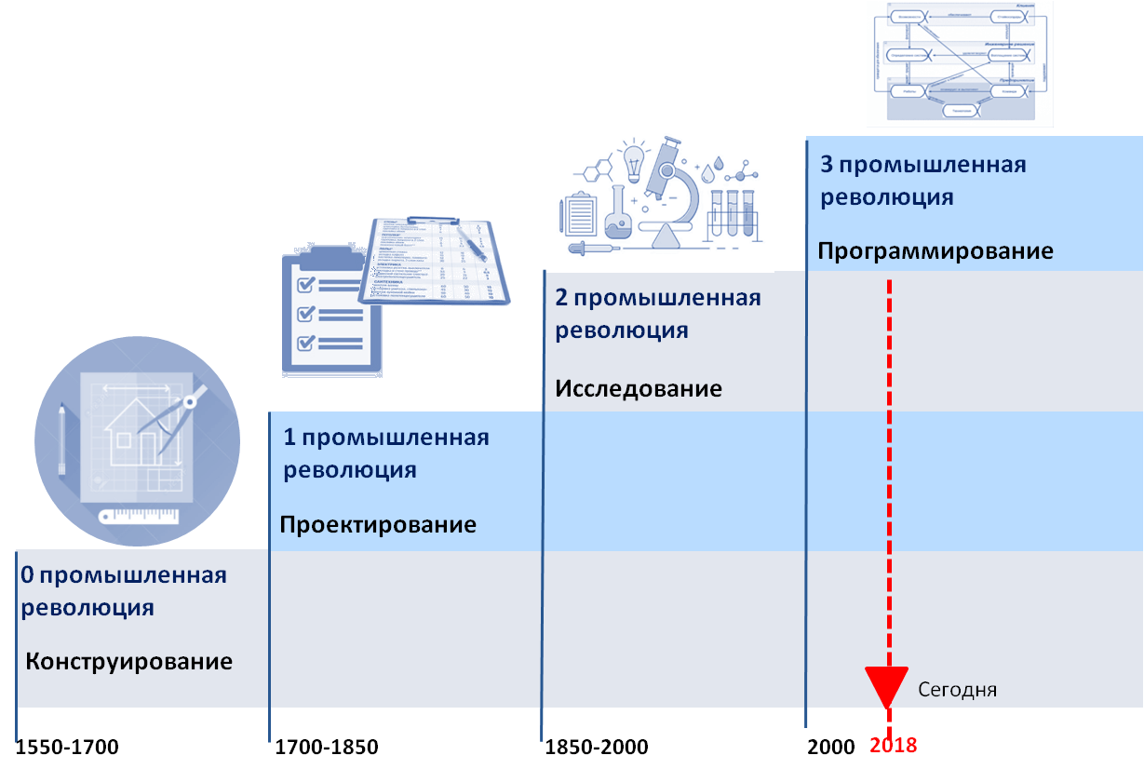
Я на основе этой типологии строю генетическую типологию, говоря, что они не просто разные, они еще исторически возникли на разных этапах промышленных революций, в связи со специфическими классами фактических задач, которые приходилось решать.
Одновременно появляется возможность говорить об «онтологическом» или «историко-критическом» типах мышления (в более узком случае о критическом мышлении). Возникает термин «системное мышление». Почему? Это тоже совокупность средств, методов, приемов, но разработанных внутри системного подхода и применяемые для широкого круга разных явлений. Мы мыслим системно, независимо от того, о каком предмете идет речь — о какой-то букашке-таракашке или об обществе. Иногда спрашивают: «А экономическое мышление?». Если вы очень хотите, то можно использовать этот оборот, потому что внутри экономической теории можно выделить какую-то совокупность средств, которые мы условно объединяем в такую целостность, хотя по факту экономика – это агломерация разномасштабных теоретических моделей, это не единая дисциплина.

Раздел 1.6 Вопросы-ответы
Чем обусловлена смена логики?
Если коротко, то сменой картины мира. Мир изменился, и наше представление о мире тоже, конечно, изменилось.
Почему сейчас картина мира меняется, причем меняется очень быстро, мы это понимаем, но не выходим из старой логики?
У вас же на это сил нет. Это же революция. Георгий Петрович не был первым и единственным в этом движении, не он один понимал, что нужна новая программа. Как я уже сказал, и А. Зиновьев пытался проделать эту работу, выделил метод от абстрактного к конкретному, на основе «Капитала» К. Маркса. Исследуя Маркса, обнаружил у него кучу дыр, хорошо известных разрывов в размышлении. Потом ушел в математическую формальную логику, то есть начал реализовывать программу, а потом от нее отказался, и, говорят, сжег свою диссертацию. У Зиновьева есть целая серия работ по комплексной логике, он вернулся к более традиционному фрегеанскому подходу, я имею в виду Готлоба Фреге. Построение новой программы не было действием только в ММК, оно происходило в культурном контексте, но по степени замаха, было более радикально, чем то, что параллельно делали другие школы и мыслители.
Правильно ли я понимаю, что логика – это определенный инструмент мысли, а мышление – это другая субстанция?
Нет, не надо так понимать. Пока меня нужно понять только одним способом: ответ на вопрос «что такое мышление» не существует сам по себе, в вакууме, он является одним из важных элементов интеллектуальных программ, как исследовательских, так и нормативно-прикладных, которые связаны с формированием такой субстанции, которую вы назвали мышлением. Одним из способов (но не единственным) является логический способ нормировки, потому что, если вы обратили внимание, я сделал маленькую оговорку, что Декарт критиковал Аристотелевскую логику, так как она только про то, как точно рассказать другому то, что вы уже придумали.
Российский философ Валерий Подорога в свое время предложил хорошую метафору: есть «мышление до» и «мышление после». Декарт заинтересовался тем, как устроено «мышление до»; до того, как вы уже знаете, что вы хотите сообщить, и размышляете, как сообщить. Как правильно выразить мысль в доступных вам языковых формах, например, в естественной речи. А что и как происходит до этого? Декарт помимо правил рассуждения о методе предложил образцы новых наук, то есть он не просто отвечал на вопрос «как люди придумывают», он еще и придумывал сам. Декарта считают автором современной методологии, учения о методе, и в этом смысле он расширил логику до методологии. Хотя Георгий Петрович считал, что «Органон» у Аристотеля – тоже методология, в том смысле, что это логико-онтологическая конструкция. Если вы выбираете родовидовую систему картины мира, то, естественно, и рассуждать вы будете иначе.
Вале́рий Алекса́ндрович Подоро́га (р. 15 сентября 1946, Москва, СССР) — российский философ. Доктор философских наук. Заведующий сектором аналитической антропологии Института философии РАН
- 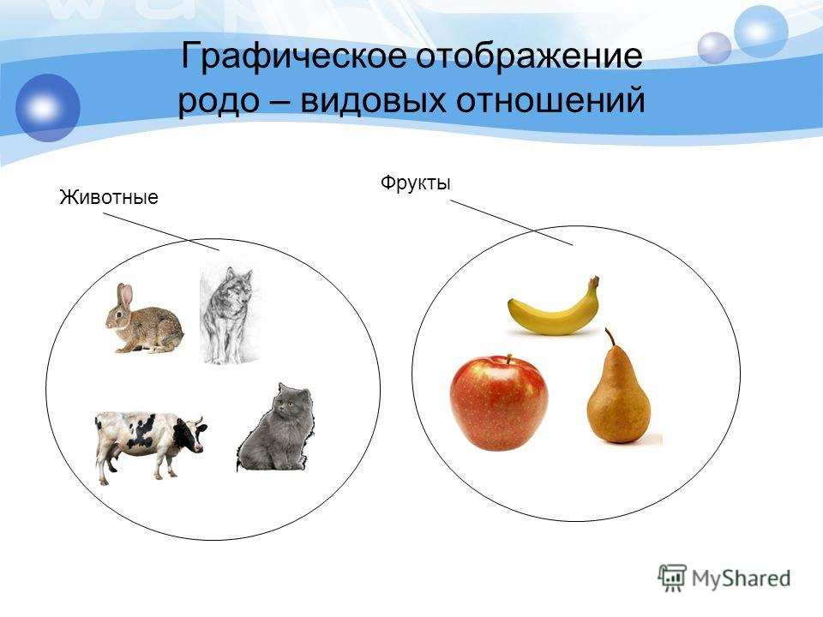
— Получается, что, если бы группа Пор-Роялистов так подробно описали не логику, а какой-то другой вид мышления, то мы бы сейчас точно так же легко владели методом «мышление до»?
Да. Можно даже жестче сказать: из всего, что Декарт придумал про интеллект и cogito, ребята взяли одну маленькую часть, оформили в логику, и она стала работать. Поправить было некому, Декарт умер, не мог прийти и сказать «вы не то делаете». Реализовывалась программа в версии Арно и Николя, пока не появился Гуссерль и не сказал: «Декарт не это имел в виду, вы убрали из его рассуждений самое главное, а мы, феноменологи, теперь перечитываем Декарта и строим новую программу исследований и разработок в области мышления – феноменологию». Поэтому одна из работ Гуссерля так и называется «Картезианские размышления».
— Два человека определили ход развития…
Не два, чуть больше, но людей такого масштаба мало. Претендентов может быть и больше, а тех, кто смог создать достаточно мощные, достаточно длительные школы, мало. Понимаете, если бы не арабы, мы бы ничего не знали про Аристотеля, это арабские ученики сохранили его. И Александр Македонский помог Аристотелю сохраниться, захватив часть арабского Востока и тем самым дав возможность после кризиса греческих городов-государств сохраниться как библиотеке, так и людям. Македонский оказался трансфером греческого мышления, греческой диалектики.
— А как распознать-то, как различить, тонкую грань между мышлением и не-мышлением?
Сохраняйте здравый смысл. В ответе на вопрос «что такое мышление», в разных программах использование этого термина будет разное: у Аристотеля это νοῦς (мысль, разум, ум)*, а не мышление, у Декарта это cogito, а у Арно и Николя — это «думание», если точно переводить с французского — то есть это не про мышление, а про думание, искусство думать. У Канта это рассудок и разум. Кстати, в жесткой оппозиции рассудка и разума Кант пытался схватить то, что я пытаюсь объяснить, сказав, что оформив мышление, можно потерять мышление. Он говорит, что есть рассудочные формы, например, логические, там нет мышления, а есть разумные, они с необходимостью предполагают способность не только мыслить, но и мыслить, как ты мыслишь, то есть рефлексивность. Если я не контролирую в самом акте мышления, как я мыслю, то есть схему, процедуру, способ, то это не мышление.

Комментарий
Ум, одна из основных категорий античной философии; обобщение всех смысловых, ра́зумных и мыслительных закономерностей, царящих в космосе и в человеке
— В этом смысле что первично – правило или практика? Я же могу ничего не знать о переходе от абстрактного к предметному, но при этом мыслить…
Вы же не Робинзон Крузо, вас кто-то родил, вы владеете каким-то языком, внутрь обыденного языка уже вшиты определенные правила, там, например, есть субъект и предикат, то, о чем вы говорите и то, что вы говорите. Возможно, вы владеете какими-то семиотическими системами, призванными специально для выражения мысли, например, геометрией и чертежом.
— Разработчики программ, о которых вы говорите, описывают существующую практику?
Они создавали программы, в том числе что-то исследовали. Что такого исследовал Декарт в нашем смысле слова «исследование»? Он занимался ретроспекцией. Я очень люблю одну байку. Декарт был слаб здоровьем, проблемы с легкими, а учился он в иезуитском колледже. Иезуиты начинали свою учебную практику в 5 утра с фехтования — это монастырь, внутренний дворик, все с 5 утра рубятся на шпагах, а Декарт, освобожденный от физкультуры, лежит в своей келье и рефлексирует, спать невозможно, потому что шум. Что ему остается? Когитация только. Собственно, так и появилась его концепция. Я считаю, что это очень правдоподобно.
А потом он столкнулся с любопытнейшей ситуацией, когда был вынужден эмигрировать в Голландию и жил там на одной улице с изгнанным из Англии будущим королем Карлом II с которым каждый день пил кофе в кофейне. Эта ситуация заставила его перевести свои мысли с латыни на фламандский, на английский, чтобы разговаривать с королем, и на французский. Как только вы некое сложное содержание выражаете в разных языковых формах, пусть даже это будут естественные языки, у вас ядерная структура кристаллизуется. Сказать можно по-разному, вопрос – что, каково содержание. Дальше есть определенные техники самоорганизации: кому-то нужно выпить кофе, кому-то посмотреть на восходящее солнце, очистить сознание от бегущей строки (впечатлений, эмоций, мешающих размышлению) и сосредоточиться, сконцентрироваться. Кант это назовет синтезом апперцепции на неком содержании, на «чтойности» мышления. А дальше все очень просто. Если вы умеете делать эти две процедуры: переводить, выражать в разных языках и сосредотачиваться, — то вы уже почти вышли на финишную прямую. Дальше 40 лет практики — и всё.
— Можно ли, следуя логике критиков Аристотеля, сказать о том, что ХХ век привел к тому, что мы описываем «мышление после», например, ссылаясь на работы раннего Витгенштейна?
Можем. Но, смотрите, если вы читали Витгенштейна, то должны понимать, что, он проблематизировал средства выражения, которые нам доступны, и сформулировал обратный тезис — мы говорим не то что думаем, а то, что можем сказать. Это язык мыслит нами, а не мы мыслим в языке. Это парадоксально, но это так.
— Развитие цивилизации — это накопление знаний и опыта. Получается, что мы копим какие-то знания, передаем, и, собственно говоря, получаем ту реальность, в которой сейчас живем. А, может быть, она другая, и мы могли бы ее совсем по-другому, иначе использовать?
Что значит использовать? Мир, в котором вы живете, уже построен. Мне не нужно исследовать как устроен автомобиль, я знаю, как он сконструирован и спроектирован. Я могу исследовать износ каких-то деталей, а исследовать чертеж не нужно, всё уже начерчено, чего тут исследовать-то. Половина мира, в котором мы живем, рукотворна. На стыках рукотворного и естественного мира искрит в силу разных причин. И если вы себя считаете субъектом этого процесса, то тогда вам придется разбираться с тем, что искрит и в какой момент закоротит.
— Чем ваша онтология является в теории решения изобретательских задач (ТРИЗ)– это способы мышления?
Да, и Георгий Петрович с Альтшуллером несколько раз встречались, на одной встрече я даже сам присутствовал, они так и рассматривали мышление как определенный способ, определенные нормативные правила организации инженерного мышления. А один из их споров заключался в вопросе о том, где проходит граница между инженерным и проектным мышлением.
— Где можно прочитать про классификацию?
Я в следующих лекциях объясню, как двигался Георгий Петрович и как пришел к определенной типологической схеме. И, надеюсь, это станет понятно, если вы приняли изначальные гипотезы. Георгий Петрович часто спорил с Мерабом Мамардашвили, который был чистый консценционалист — считал, что мышление существует в сознании, и даже существует не вообще в каком-то сознании, а исключительно в его, Мераба Константиновича, сознании, а у всех остальных нет. Поэтому он Георгия Петровича все время «троллил»: «Ты еще пойди к дворнику дяде Ване и исследуй, какое у него мышление»,- имея в виду, что там нет никакого мышления. А Георгий Петрович говорил: «И у тебя тоже нет никакого мышления. Мышление существует объективно, просто ты к нему прикрепился одним способом, а дворник дядя Ваня – другим, ему не повезло, он родился в неполной семье, они голодали, а так еще неизвестно». Как-то так…
— Вы сказали, что человек является случайным носителем мышления. Тогда кем оно порождается?
Оно порождается человечеством в его историческом развитии в виде создания знаковых систем, позволяющих решать определенные классы практических задач.
— Тогда что является признаком наличия мышления?
Наличие у вас соответствующей доски или планшета. Кусочек вашего мышления в ваших записях, но при одном условии: что вы тренированные, то есть вы умеете выделять из текста мысль (потому что текст – это же не мысль, это выражение некоей мысли), обратно схематизировать мысль, выраженную в тексте коммуникации, и выкладывать ее в адекватной форме на листок бумаги. А если вы не тренированны, то вы вместо понимания осуществляете узнавание, это психологический процесс, потому что психологические процессы связаны с натурной типизацией. Например, ребенок учится, что, несмотря на различие формы того, на чем сидит человек, все это предназначено для сидения, правда, есть различие, это стул, а это кресло, а стулья тоже бывают разные. И он методом эмпирической типизации строит такие первичные обобщения, а на их основе осуществляет узнавание, подведение под эмпирический тип. Эта способность во многом сидит на психофизиологическом субстрате, хотя если вы работаете с аутистами, или с даунами, или с афазиками, то вы на этом эмпирическом материале сразу видите, что это тоже не очень психофизиологическая способность, она тоже привязана к культурно-историческому контексту коммуникации.
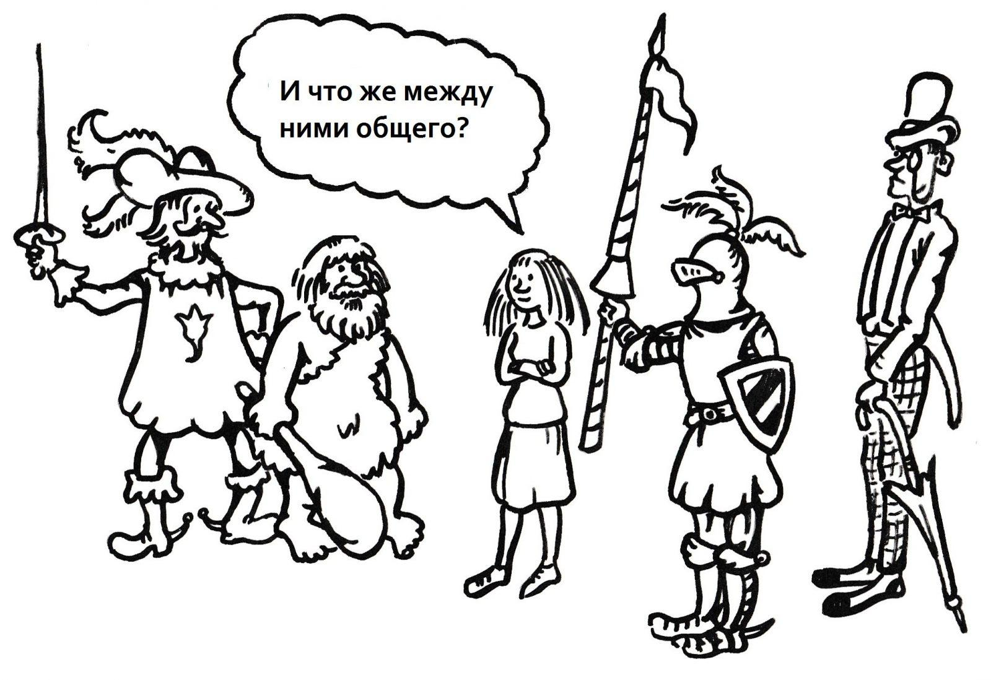
— Есть ли еще носители мышления, помимо письменности, машин и случайного человека?
Вероятно. Георгия Петровича всегда волновал вопрос, как коллективности разного рода поддерживают, обеспечивают, воспроизводят мышление. Потому что, по большому счету, приписывание способности мышления отдельным эмпирическим индивидуумам – это просвещенческий проект. Просветители, в том числе Кондорсе и Тюрго, выдвинули ценностную гипотезу, что отдельный эмпирический индивид способен нести на себе мышление. Но ХХ век сильно проблематизировал то, что отдельный индивид к этому способен.
— А что такое культура относительно мышления?
Культура – это имя для каналов трансляции нормативной части, вторичный способ фиксации этих знаковых систем, правил оперирования с ними, полученных внутри этих знаковых систем содержаний. Допустим, у вас сгорела библиотека, и вы потеряли часть наследия человечества. Я не случайно привожу этот пример. Если бы не Александр Македонский и арабские мыслители, то не видать нам Аристотеля, и мы вынуждены были бы его переоткрывать. Переоткрыли бы, конечно, но кто, как и когда, не известно.
— Что первично: смена парадигмы мышления, и только после этого можно говорить о наступлении следующей промышленной революции, или эта смена является закономерным следствием и необходимостью после того, как?
На схеме нарисовано немного неправильно, потому что вы должны все четыре ленточки типов мышления вынести за пределы указанного временного периода, элементы конструирования и инженерии существовали и до нулевой ПР (Леонардо да Винчи, Архимед), проектирование тоже существовало до этапа 1 ПР. Важно, что в указанные периоды они становятся доминирующими формами, которые охватывают, ассимилируют и включают в себя предыдущие. Уровни мышления обеспечивают преемственность между промышленными революциями: страны реализации поменялись, люди, естественно, поменялись многократно, техника и машины уже другие, система разделения труда другая. А вот мышление, по крайней мере, 600 лет живет. И на этом уровне сохраняется преемственность между промышленными революциями.
Что еще сохраняется, — это географический ландшафт, он переживает несколько промышленных революций, но способы освоения ландшафта человеком, конечно, тоже сильно меняются.

